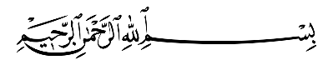

اختبار الفترة الاولى لمادة رياضيات١-٢ نظام المسارات المشترك لعام ه‍
٢٠
ـــــــــــــــــــ

المادة : رياضيات
الصف : الأول الثانوي
الفصل: الدراسي الثاني
الممـلكـة العـربـيـــة الســعـوديـــــــة
وزارة التعليم
الإدارة العامة للتعليم بـ

٤
اسم الطالب : ..................................................................................................................... الشعبة : ....................................

السؤال الأول: أ/ اختر الاجابة الصحيحة فيما يلي: |  | ١٠ | _{درجة لكل فقرة}
1 | 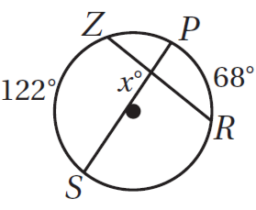  في الشكل المجاور قيمة x يساوي ... |  |  |  | 2 | 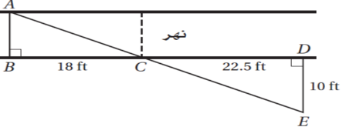  يريد عادل أن يقيس عرض نهر صغير. فعين الأطوال المبينة في الشكل المجاور أوجد العرض التقريبي للنهر باستعمال هذه المعلومات
1 | A | 95° | D | 122° | 2 | A | 40.5 ft | D | 7 ft
1 | B | 61° | C | 68° | 2 | B | 8 ft | C | 6 ft
3 |   التحويل الهندسي أو تركيب التحويلات الهندسية الذي يمثله الشكل المجاور |  |  |  | 4 | 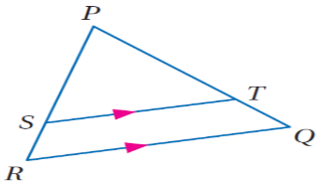  في الشكل المجاور إذا كان PT=15 . SR=5 . PS=12.5  فإن TQ تساوي
3 | A | تمدد | D | إزاحة ثم انعكاس | 4 | A | 12.5 | D | 6
3 | B | دوران | C | إزاحة | 4 | B | 5 | C | 15
5 | مقدار التماثل الدوراني في الثماني المنتظم يساوي |  |  |  | 6 | صورة النقطة A(4 ,1 ) الناتجة عن انعكاس حول المستقيم y=x هي
5 | A | 72° | D | 180° | 6 | A | (1 , -4 ) | D | (-1 , -4 )
5 | B | 60° | C | 45° | 6 | B | (1 , 4 ) | C | (-1 , 4 )
7 | أحاط إبراهيم حديقته الدائرية الشكل بسياج. إذا كان طول السياج 50m فما طول نصف قطر الحديقة مقرباً الى أقرب عدد صحيح ؟ |  |  |  | 8 | اذا كان مجموع قياسات الزوايا الداخلية لمضلع مثلي مجموع قياسات زواياه الخارجية فما نوع هذا المضلع؟
7 | A | 6 | D | 10 | 8 | A | مربع | D | سداسي
7 | B | 9 | C | 8 | 8 | B | خماسي | C | ثماني
9 | ما الشكل الذي يمكن أن يكون مثالا مضاد للتخمين الاتي؟  اذا كان قطرا شكل رباعي متطابقين فإنه مستطيل: |  |  |  | 10 | التمدد الذي معامله 5 هو :
9 | A | المربع | D | متوازي الاضلاع | 10 | A | تكبير | D | تماثل
9 | B | المعين | C | شبة المنحرف | 10 | B | تصغير | C | تطابق
1 | مجموع قياسات الزوايا الخارجية للمضلع المحدب يساوي °360
2 | اذا كان متوازي الاضلاع مستطيلا، فان قطرية غير متطابقان
3 | المعين: هو متوازي أضلاع جميع أضلاعة متطابقة.
4 | شكل الطائرة الورقية:هو شكل رباعي يتكون من زوجين من الاضلاع الغير متجاورة المتطابقة
5 | إذا كان قطرا متوازي أضلاع متطابقين فانه مستطيل
السؤال الثاني : ب/ ضع علامة (√)امام الإجابة صحيحة، وعلامة ( × ) امام العبارة خاطئة |  | ٥ | _{درجة لكل فقرة}
السؤال الثالث: ج/ اوجد قيمة x في الشكل المجاور : |  | ٥ | _{٥درجات بالفقرة}
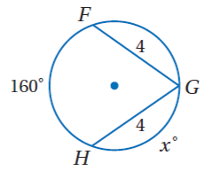

ع.

اختر الاجابة الصحيحة فيما يلي
1 | مجموع قياسات الزوايا الداخلية للشكل الخماسي يساوي
1 | أ | $${360}^{°}$$ | ب | $${540}^{°}$$ | ج | $${720}^{°}$$ | د | $${900}^{°}$$
2 | المضلع الذي يكون مجموع قياسات زواياه الداخلية ${720}^{°}$ يكون شكل
2 | أ | رباعي | ب | خماسي | ج | سداسي | د | سباعي
3 | مجموع الزوايا الخارجية للشكل الخماسي يساوي
3 | أ | $${90}^{°}$$ | ب | $${180}^{°}$$ | ج | $${270}^{°}$$ | د | $${360}^{°}$$
4 | 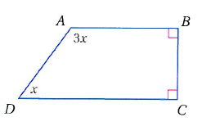  قيمة $x$ في الشكل المقابل تساوي
4 | أ | $${45}^{°}$$ | ب | $${90}^{°}$$ | ج | $${180}^{°}$$ | د | $${30}^{°}$$
5 | قياس الزاوية الداخلية للشكل السداسي المنتظم تساوي
5 | أ | $${45}^{°}$$ | ب | $${60}^{°}$$ | ج | $${120}^{°}$$ | د | $${720}^{°}$$
6 | 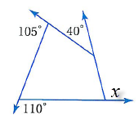  قيمة الزاوية $x$ في الشكل المقابل تساوي
6 | أ | $${105}^{°}$$ | ب | $${110}^{°}$$ | ج | $${40}^{°}$$ | د | $${360}^{°}$$
7 | عدد أضلاع مضلع منتظم قياس كل زاوية من زوياه الداخلية يساوي ${144}^{°}$ يكون
7 | أ | $7$ أضلاع | ب | $8$ أضلاع | ج | $9$ أضلاع | د | $10$ أضلاع
8 | عدد أضلاع مضلع مجموع زواياه الداخلية يساوي مجموع زواياه الخارجية
8 | أ | $7$ أضلاع | ب | $6$ أضلاع | ج | $5$ أضلاع | د | $4$ أضلاع
9 | عدد أضلاع مضلع مجموع زواياه زوياه الداخلية يساوي ${720}^{°}$ يكون
9 | أ | $5$ أضلاع | ب | $6$ أضلاع | ج | $7$ أضلاع | د | $8$ أضلاع
10 | قياس الزاوية الخارجية للتساعي المنتظم تساوي
10 | أ | $${45}^{°}$$ | ب | $${40}^{°}$$ | ج | $${35}^{°}$$ | د | $${30}^{°}$$
11 | من الشكل المقابل  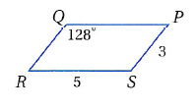  $m∠S$ تساوي
11 | أ | $${28}^{°}$$ | ب | $${52}^{°}$$ | ج | $${128}^{°}$$ | د | $${180}^{°}$$
12 | 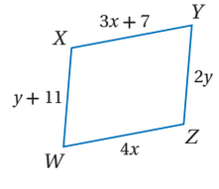  الشكل المقابل متوازي أضلاع يكون $x$ تساوي
12 | أ | $$11$$ | ب | $$5.5$$ | ج | $$4$$ | د | $$7$$
13 | من الشكل المقابل متوازي أضلاع يكون $x$ تساوي  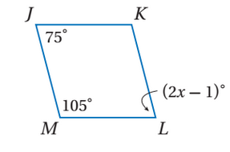
13 | أ | $${75}^{°}$$ | ب | $${105}^{°}$$ | ج | $${38}^{°}$$ | د | $${76}^{°}$$
14 | من الشكل المقابل متوازي أضلاع يكون $z$ تساوي  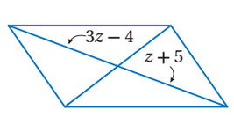
14 | أ | $$4.5$$ | ب | $$5.5$$ | ج | $$9$$ | د | $$3$$
15 | متوازي الاضلاع الذي فيه القطران متطابقان يكون
15 | أ | معين | ب | مستطيل | ج | شبه منحرف | د | طائرة ورقية
16 | متوازي الاضلاع الذي فيه القطران متعامدان يكون
16 | أ | معين | ب | مستطيل | ج | شبه منحرف | د | طائرة ورقية
17 | من الشكل المقابل الذي يمثل معين  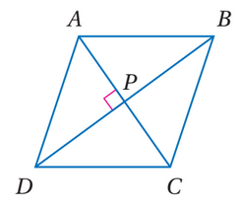  إذا كانت $AB=14$ فإن $BC$ تساوي
17 | أ | $$2$$ | ب | $$7$$ | ج | $$9$$ | د | $$14$$
18 | من الشكل المقابل الذي يمثل معين  إذا كانت $m∠ABC={60}^{°}$ فإن $m∠ABD$ تساوي
18 | أ | $${60}^{°}$$ | ب | $${45}^{°}$$ | ج | $${30}^{°}$$ | د | $${75}^{°}$$
19 | متوازي الاضلاع الذي فيه القطران متعامدان و متطابقان يكون
19 | أ | معين | ب | مستطيل | ج | مربع | د | طائرة ورقية
20 | الشكل الرباعي الذي فيه ضلعين متقابلين متطابقين و متوازيين يكون
20 | أ | معين | ب | مستطيل | ج | شبه منحرف | د | متوازي أضلاع
21 | الشكل الرباعي الذي فيه ضلعين متقابلين متوازيين يكون
21 | أ | معين | ب | مستطيل | ج | شبه منحرف | د | متوازي أضلاع
22 | 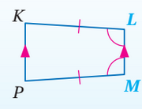  الشكل المقابل يسمى
22 | أ | معين | ب | مستطيل | ج | مربع | د | شبه منحرف
23 | 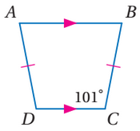  من الشكل المقابل $m∠D$ تساوي
23 | أ | $${101}^{°}$$ | ب | $${79}^{°}$$ | ج | $${10}^{°}$$ | د | $${180}^{°}$$
24 | 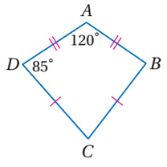  من الشكل المقابل $m∠B$ تساوي
24 | أ | $${120}^{°}$$ | ب | $${70}^{°}$$ | ج | $${95}^{°}$$ | د | $${85}^{°}$$
25 | من الشكل المقابل $m∠C$ تساوي
25 | أ | $${120}^{°}$$ | ب | $${70}^{°}$$ | ج | $${95}^{°}$$ | د | $${85}^{°}$$

ضع علامة $√$ امام العبارة الصحيحة و علامة $×$ امام الخطأ
1 ) قطر المضلع هو قطعة مستقيمة تصل بين أي رأسين في المضلع | ( )
2 ) مجموع قياسات الزوايا الداخلية للشكل الثماني هو ${1080}^{°}$ | ( )
3 ) قياس الزاوية الداخلية للعشاري المنتظم تساوي ${135}^{°}$ | ( )
4 ) المضلع المنتظم الذي تكون قياس زاويته الداخلية ${90}^{°}$ يكون مربع | ( )
5 ) مجموع قياسات الزوايا الخارجية للمضلع المحدب يساوي ${360}^{°}$ | ( )
6 ) في متوازي الأضلاع كل زاويتين متحالفتين متطابقتين | ( )
7 ) قطرا متوازي الأضلاع ينصف كل منهما الأخر | ( )
8 ) شكل رباعي فيه ضلعين متقابلين متوازيين يكون متوازي أضلاع | ( )
9 )الشكل الرباعي في الشكل المقابل يمثل  متوازي أضلاع  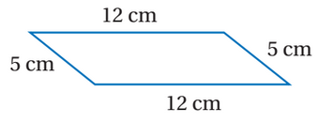 | ( )
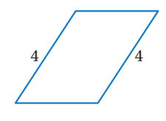  10 )الشكل الرباعي في الشكل المقابل يمثل  متوازي أضلاع | ( )
11 ) متوازي الأضلاع الذي فيه القطران متطابقان يكون مستطيل | ( )
12 ) المستطيل هو متوازي أضلاع زواياه الأربع قوائم | ( )
13 ) متوازي أضلاع جميع أضلاعة متطابقة يكون معين | ( )
14 ) كل متوازي أضلاع معين و ليس كل معين متوازي أضلاع | ( )
15 ) المربع هو متوازي أضلاع كل أضلاعه متطابقة | ( )
16 ) إذا كان الشكل الرباعي مستطيلاً و معيناً فإنه يكون مربعاً | ( )
17 ) في شبه المنحرف يكون القطران متطابقان | ( )
18 ) قطرا الطائرة الورقية متعامدان | ( )

اختر الاجابة الصحيحة فيما يلي
1 | إذا كان $∆ABC\sim ∆FGH$ فيمكن استنتاج أن
1 | أ | $$∠B≅∠G$$ | ب | $$∠A≅∠H$$ | ج | $$AB=FG$$ | د | $$∠B≅∠H$$
2 | 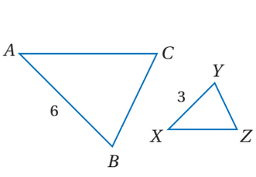  من الشكل المقابل معامل تشابه $∆ABC$ إلى $∆XYZ$ يساوي
2 | أ | $$1$$ | ب | $$2$$ | ج | $$\frac{1}{2}$$ | د | $$3$$
3 | من الشكل $ABCD\sim WXYZ$ فإن معامل تشابه  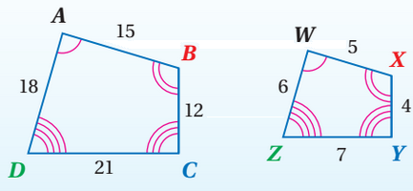  الشكل $ABCDإلىWXYZ$ يساوي
3 | أ | $$1$$ | ب | $$4$$ | ج | $$\frac{1}{3}$$ | د | $$\frac{1}{4}$$
4 | 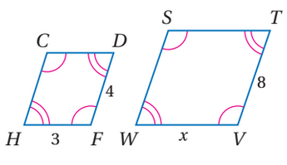  في الشكل المقابل المضلعان متشابهان فإن $x$ تساوي
4 | أ | $$3$$ | ب | $$5$$ | ج | $$4$$ | د | $$6$$
5 | مستطيلان متشابهان معامل التشابه بينهما $3:1$ فإذا كان محيط المستطيل الكبير يساوي $21cm$ فإن محيط المستطيل الصغير يساوي
5 | أ | $$21$$ | ب | $$63$$ | ج | $$7$$ | د | $$3$$
6 | 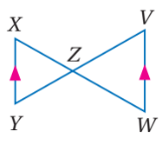  من الشكل المقابل عبارة التشابه المناسبة تكون
6 | أ | $$∆XZY\sim ∆VZW$$ | ب | $$∆XZY\sim ∆WZV$$ | ج | $$∆XYZ\sim ∆ZVW$$ | د | $$∆XZY\sim ∆ZVW$$
7 | 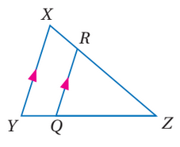  من الشكل المقابل عبارة التشابه المناسبة تكون
7 | أ | $$∆XZY\sim ∆RZQ$$ | ب | $$∆XZY\sim ∆RQZ$$ | ج | $$∆XZY\sim ∆QRZ$$ | د | $$∆ZYX\sim ∆RZQ$$
8 | من الشكل المقابل تكون قيمة $x$ تساوي 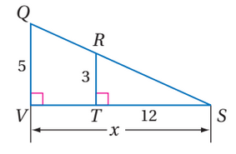
8 | أ | $$5$$ | ب | $$60$$ | ج | $$24$$ | د | $$20$$
9 | 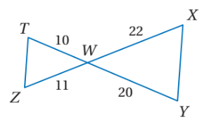  من الشكل المقابل يمكن استنتاج أن
9 | أ | $$TZ=XY$$ | ب | $$∠T≅∠X$$ | ج | $$∠Z≅∠X$$ | د | $$TZ=5$$
10 | 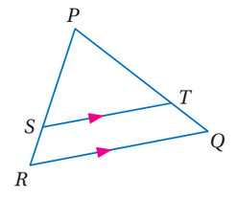  من الشكل المقابل $PT=10, TQ=2, SR=6$ فإن $PS$ يساوي
10 | أ | $$30$$ | ب | $$60$$ | ج | $$15$$ | د | $$10$$
11 | 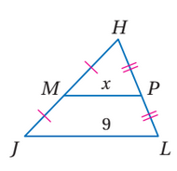  من الشكل المقابل تكون قيمة $x$ تساوي
11 | أ | $$9$$ | ب | $$4.5$$ | ج | $$18$$ | د | $$5$$
12 | 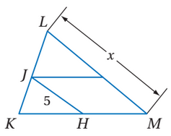  من الشكل المقابل إذا كانت $\overline{JH}$ قطعة منصفة في $∆KLM$ فإن $x$ تساوي
12 | أ | $$5$$ | ب | $$10$$ | ج | $$15$$ | د | $$12.5$$
13 | 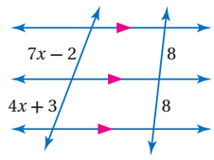  من الشكل المقابل تكون قيمة $x$ تساوي
13 | أ | $$8$$ | ب | $$5$$ | ج | $$3$$ | د | $$\frac{5}{3}$$
14 | 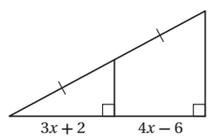  من الشكل المقابل تكون قيمة $x$ تساوي
14 | أ | $$8$$ | ب | $$6$$ | ج | $$3$$ | د | $$4$$
15 | 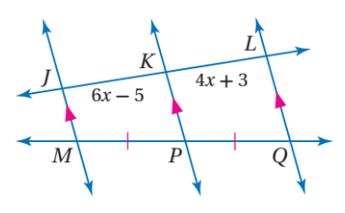  من الشكل المقابل تكون قيمة $x$ تساوي
15 | أ | $$8$$ | ب | $$6$$ | ج | $$3$$ | د | $$4$$
16 | من الشكل المقابل إذا كان $∆FHG\sim ∆KML$ و كان  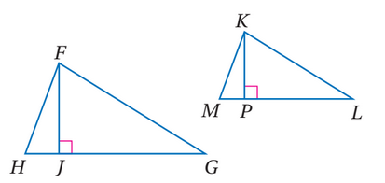  $HF=5 , KM=3$ فأي من العبارات الأتية صحيحة
16 | أ | $$\frac{FJ}{KP}=\frac{5}{3}$$ | ب | $$\frac{FJ}{KP}=\frac{3}{5}$$ | ج | $$\frac{FJ}{KP}=\frac{1}{5}$$ | د | $$\frac{FJ}{KP}=1$$
17 | 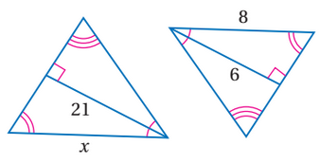  من الشكل المقابل تكون قيمة $x$ تساوي
17 | أ | $$8$$ | ب | $$12$$ | ج | $$20$$ | د | $$28$$
18 | 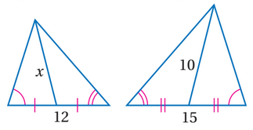  من الشكل المقابل تكون قيمة $x$ تساوي
18 | أ | $$10$$ | ب | $$8$$ | ج | $$7.5$$ | د | $$12$$
19 | 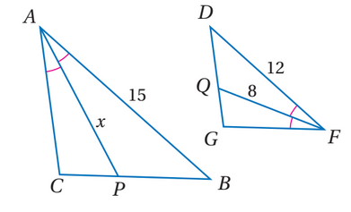  من الشكل المقابل تكون قيمة $x$ تساوي
19 | أ | $$10$$ | ب | $$8$$ | ج | $$15$$ | د | $$12$$
20 | 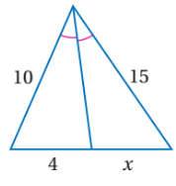  من الشكل المقابل تكون قيمة $x$ تساوي
20 | أ | $$12$$ | ب | $$10$$ | ج | $$6$$ | د | $$4$$

ضع علامة $√$ امام العبارة الصحيحة و علامة $×$ امام الخطأ

1 ) إذا تشابه مضلعان فإن زوايهما المتناظرة تكون متطابقة | ( )
2 ) إذا تشابه مضلعان فإن أضلاعهما المتناظرة تكون متطابقة | ( )
3 ) إذا تشابه مضلعان فإن النسبة بين محيطيهما تساوي ضعف معامل التشابه بينهما | ( )
4 ) يكون المثلثان متشابهان إذا طابقت زاويتان في الاول زاويتان في الأخر | ( )
5 ) من الشكل المقابل يكون $∆TWZ\sim ∆YWX$  بضلعين و زاوية محصورة $SAS$ | ( )
6 ) القطعة المنصفة للمثلث توازي أحد أضلاعه و طولها يساوي طول ذلك الضلع | ( )
7 ) تشابُه المثلثات علاقة انعكاسية ومتماثلة ومتعدية. | ( )
8 )القطعة المنصِّفة لمثلث هي قطعة مستقيمة طرفاها نقطتا منتصف ضلعين في المثلث | ( )
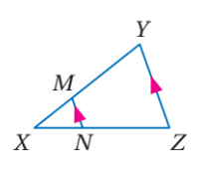  9 ) من الشكل المقابل يكون $\frac{XM}{XN}=\frac{MY}{XZ}$ | ( )
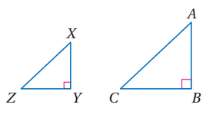  10 ) من الشكل المقابل الشرط الكافي لإثبات تشابه  المثلثين هو $∠A≅∠X$ | ( )
11 ) إذا تشابه مثلثان فإن النسبة بين كل ارتفاعين متناظرين تساوي النسبة بين أطوال الاضلاع المتناظرة | ( )
12 ) إذا تشابه مثلثان فإن النسبة بين طولي كل قطعتين متوسطتين متناظرين تساوي ضعف النسبة بين أطوال الاضلاع المتناظرة | ( )
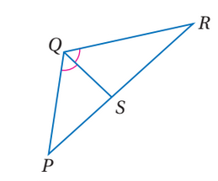  13 ) من الشكل المقابل بإستعمال نظرية منصف  زاوية المثلث يكون $\frac{SR}{SP}=\frac{QP}{QR}$ | ( )

